Szczegółowy opis do części 2
W związku z podzieleniem przetargu na części i możliwością wyłonienia więcej niż jednego Wykonawcy, Zamawiający, ze względu na utrzymanie jednolitego charakteru poszczególnych mebli, jest zmuszony do ograniczenia wybarwienia mebli do konkretnych kolorów:
• ilekroć w opisach technicznych mebli jest mowa o wybarwieniu płyty w kolorze dąb, zamawiający ma na myśli kolor z wzornika firmy Egger o numerze H3730 ST10 lub równoważny. Zamawiający za równoważny uzna kolor o wybarwieniu i usłojeniu imitujący drewno oraz z matowo-błyszczącą strukturą powierzchni, jak najbardziej zbliżoną do płyty z ww. wzornika.
• W przypadku gdy Wykonawca zaproponuje równoważne wybarwienie lub strukturę płyty, Zamawiający będzie je porównywał z wybarwieniem oraz strukturą z wzornika firmy Egger o numerze H3730 ST10.

Rysunek poglądowy wybarwienia oraz struktury płyty H3730 ST10:
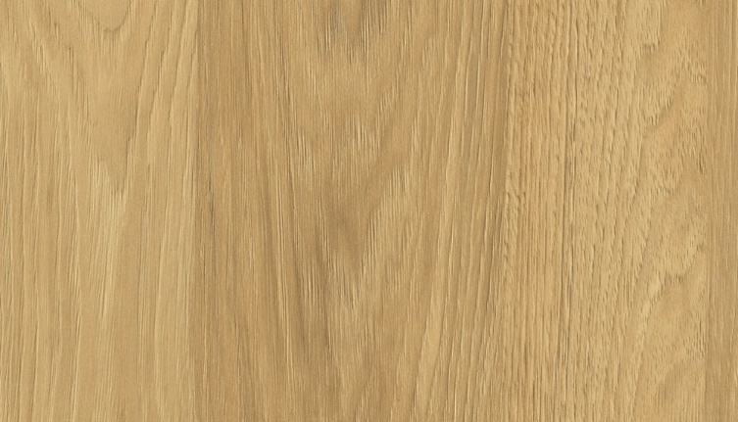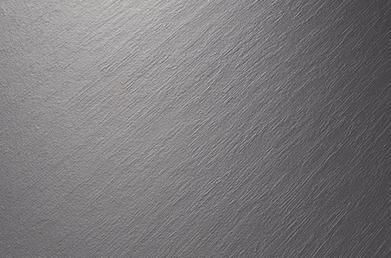

W każdym przypadku Wykonawca musi podać producenta oraz model/kolor zaproponowanej płyty.
Jeśli zaproponowana płyta będzie równoważna to Wykonawca do oferty musi dołączyć próbkę płyty o rozmiarze nie mniejszym niż 20x20 cm.

